Base de datos
Python
SQL

SENA | SENA  Angie Torralba  Programación de Software  Taller Viernes

Contenido
1. ejercicio1.py
2. universidad.py
3. ventas.py
4. biblioteca.py

1. ejercicio1.py
Creación de un archivo ejercicio1.py
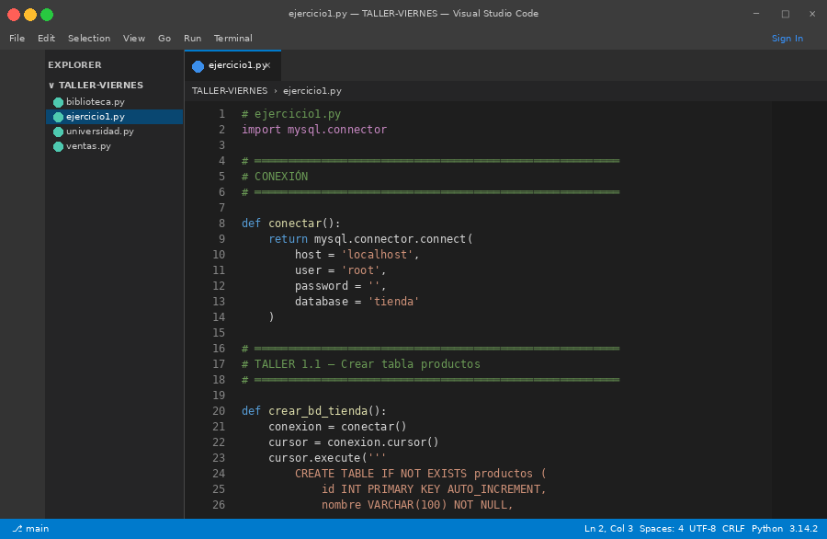
Creamos este código el cual nos servirá para conectarnos a la base de datos que vamos a crear en Xampp en la base de datos tienda y crear la tabla productos e insertar registros en la misma tabla.
Código de conexión, creación de tabla e inserción de datos
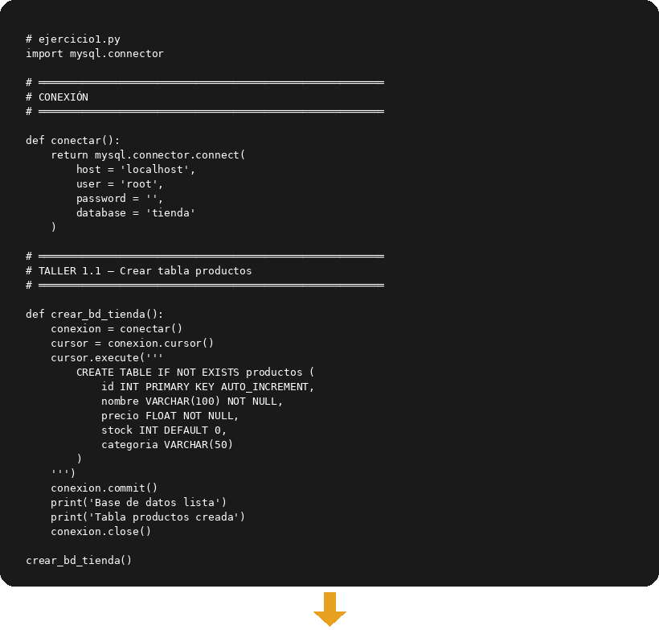
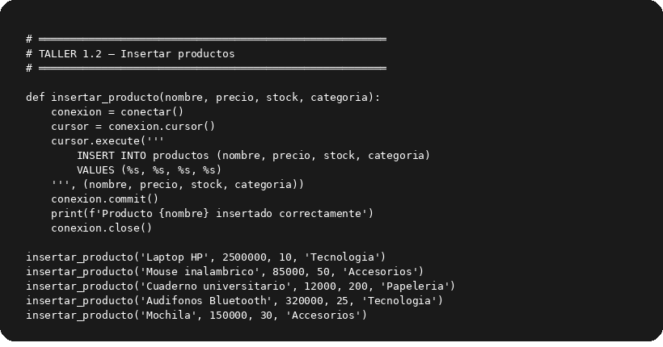

2. universidad.py
Creación de un archivo universidad.py
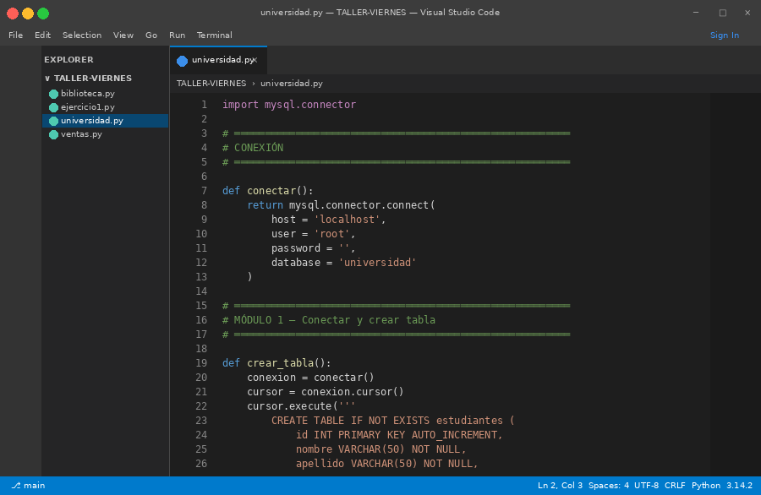
Creamos este código para gestionar estudiantes con operaciones CRUD completas en la base de datos universidad. Incluye creación, lectura, actualización y eliminación con un menú interactivo de consola.
Código de CRUD completo para sistema de estudiantes
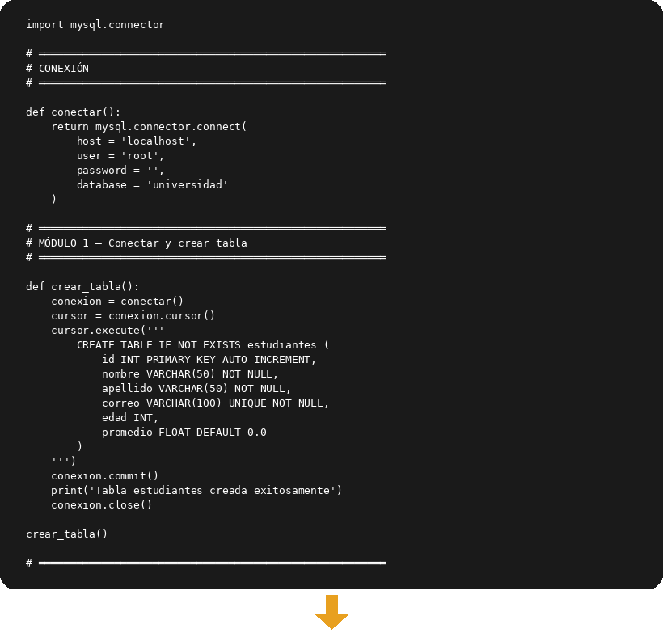
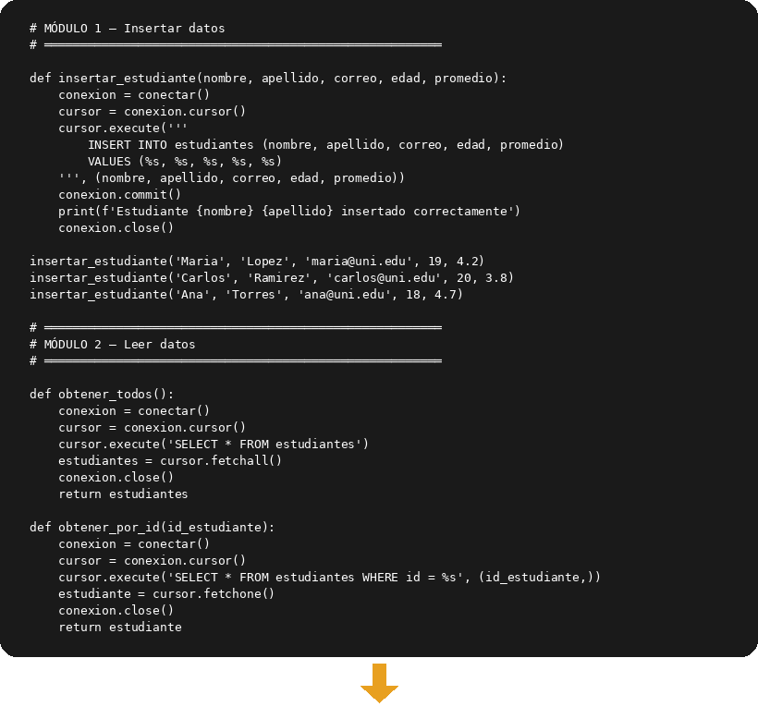
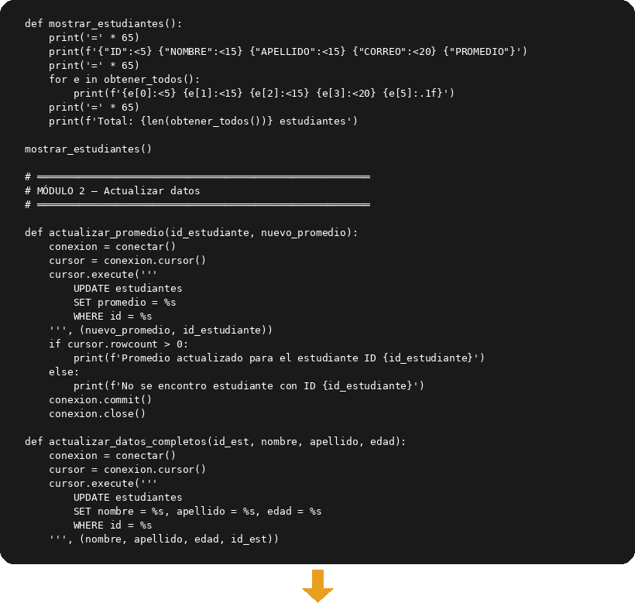
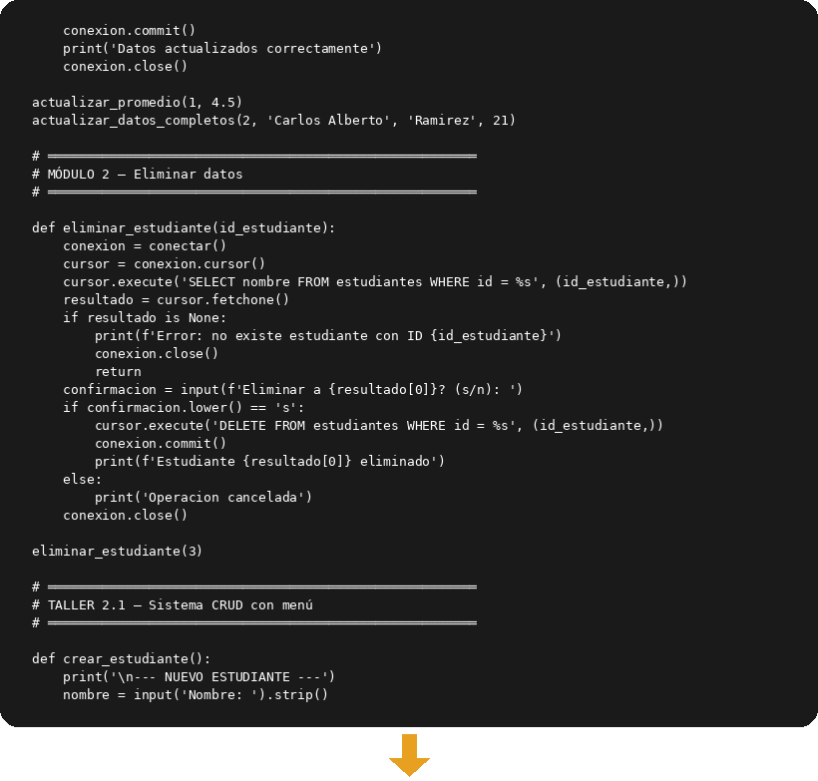
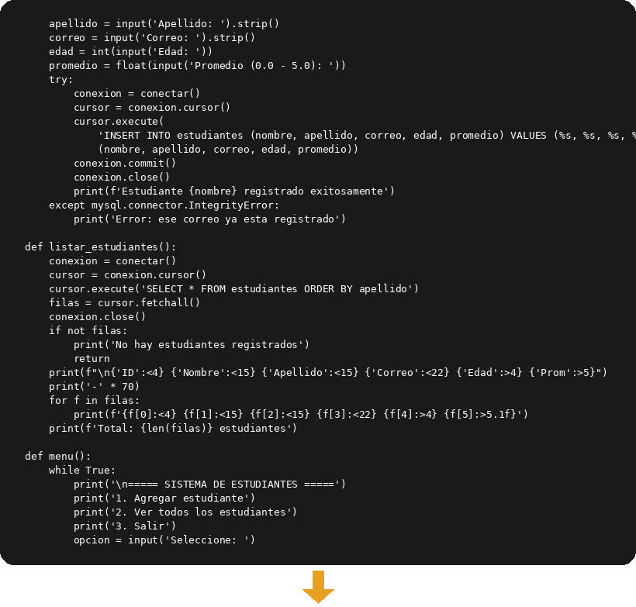
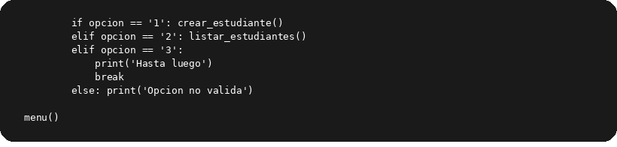

3. ventas.py
Creación de un archivo ventas.py
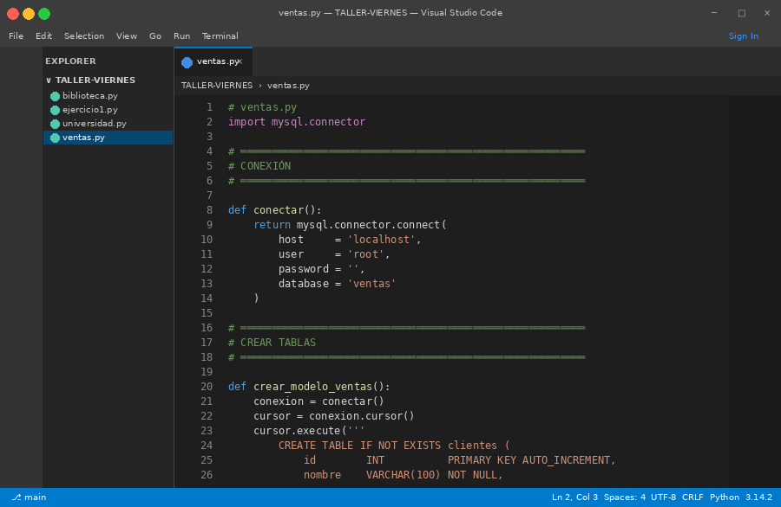
Creamos este código el cual nos servirá para conectarnos a la base de datos ventas y crear las tablas clientes, productos y ventas e insertar registros, usando transacciones para garantizar la integridad de los datos.
Código de relaciones, transacciones y reportes estadísticos
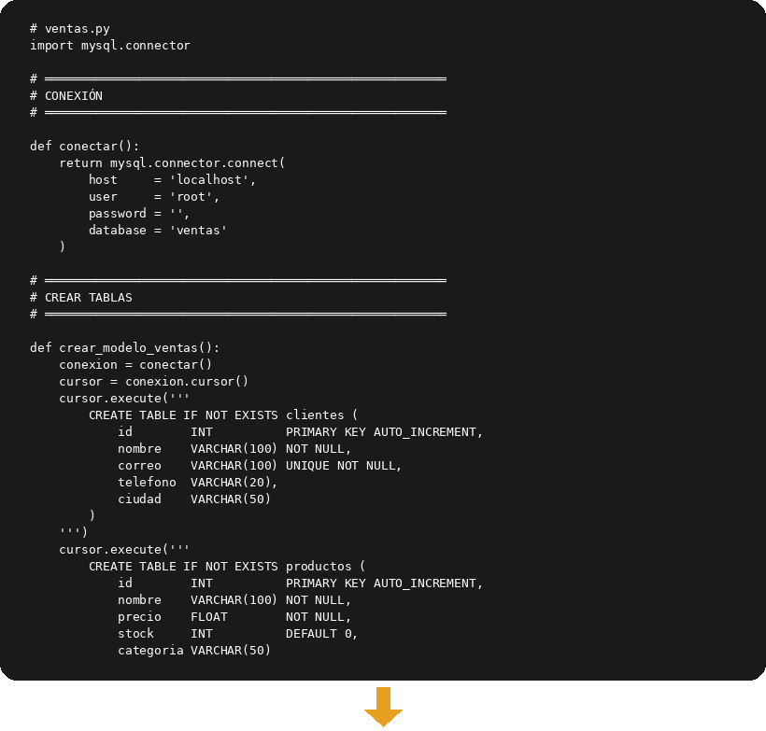
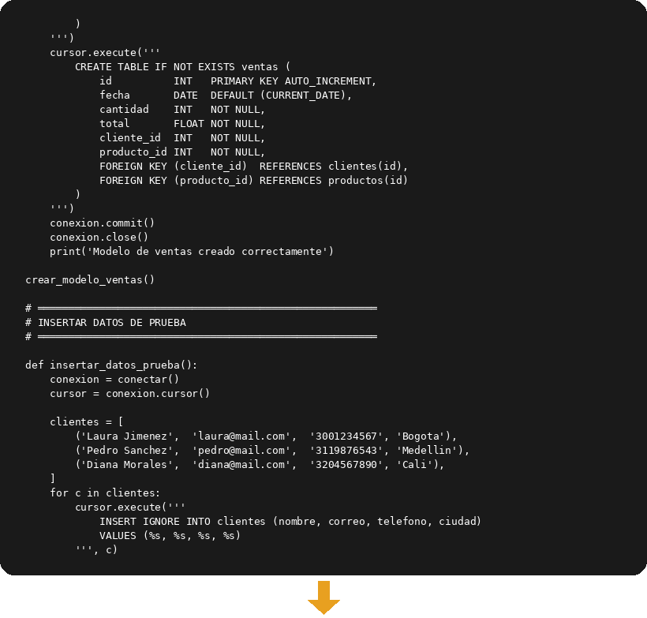
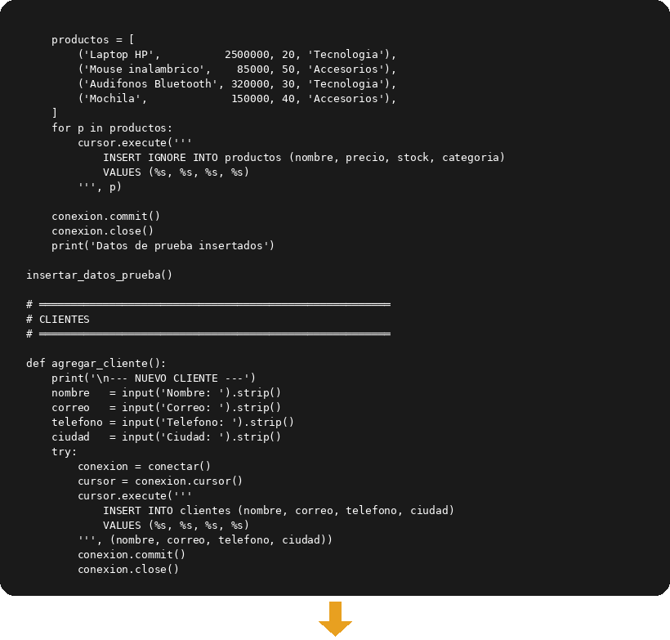
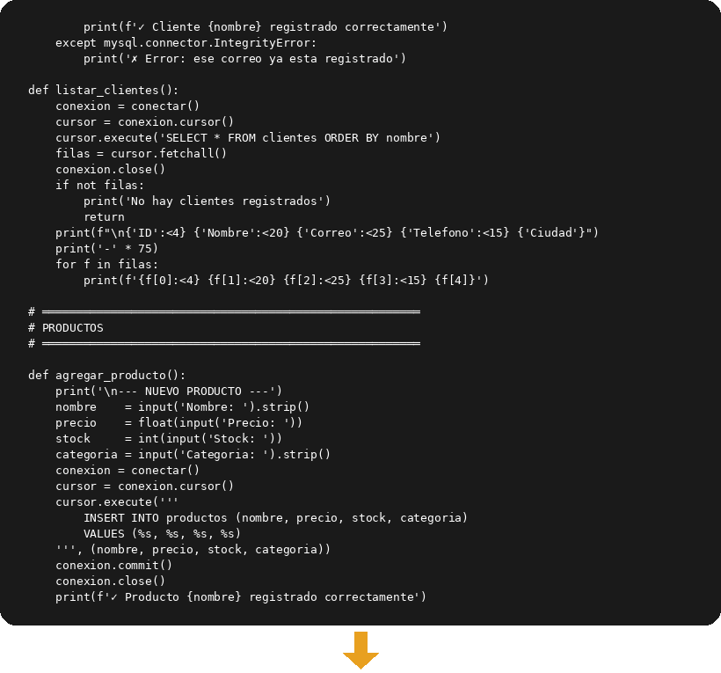
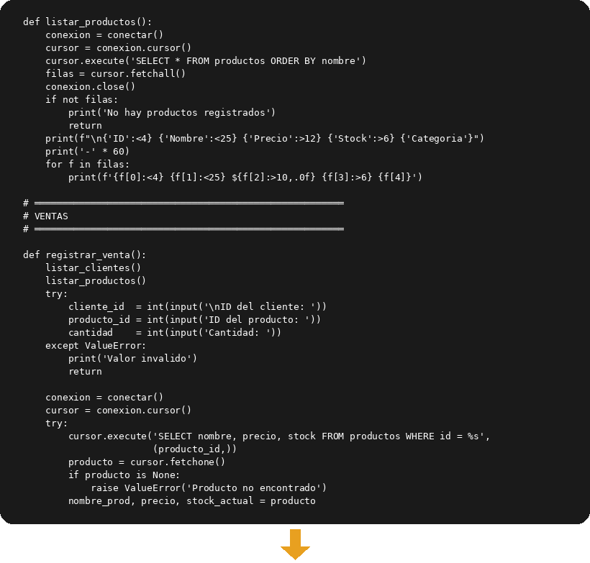
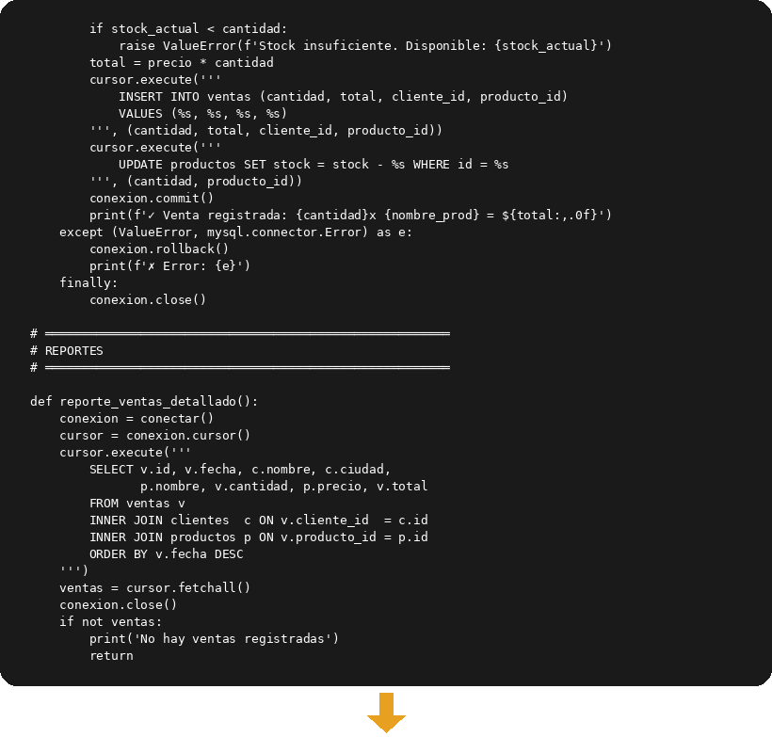
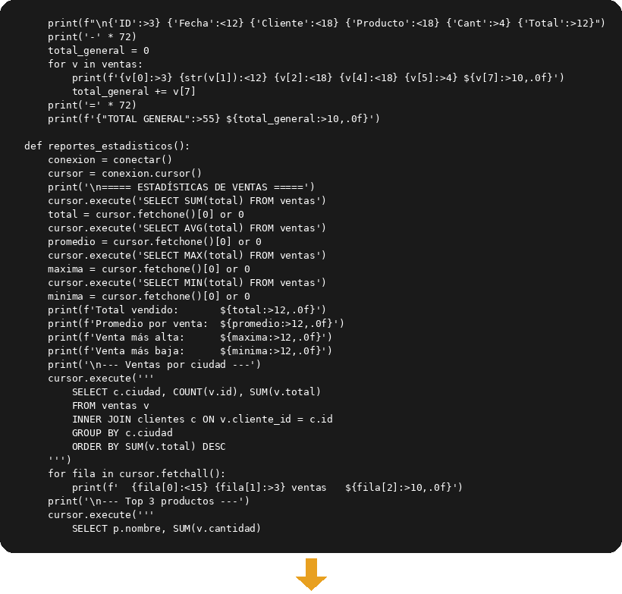
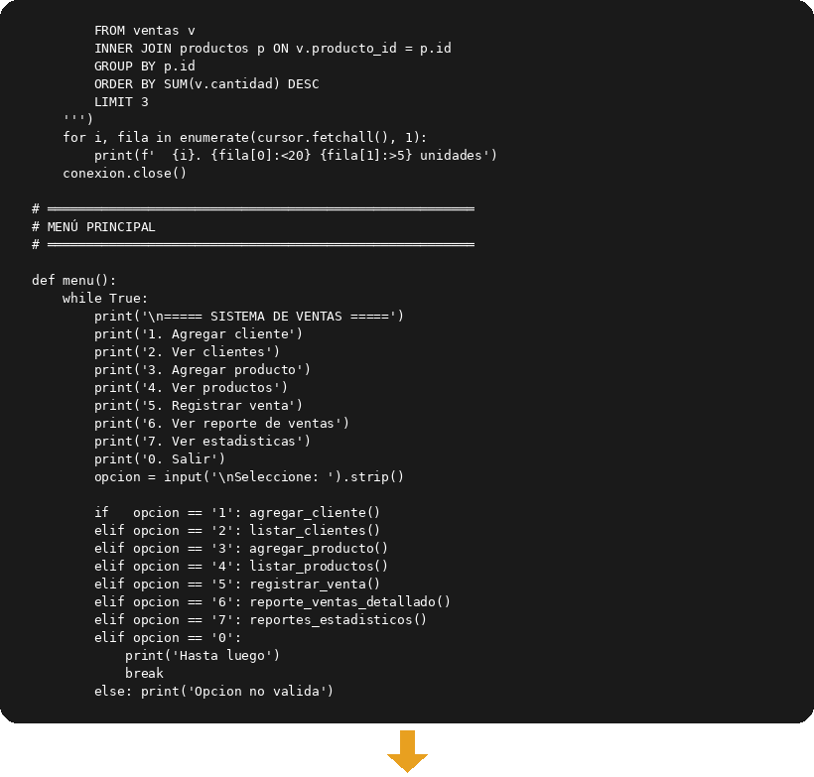
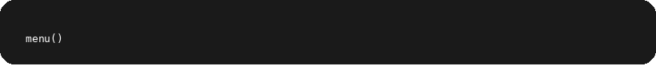

4. biblioteca.py
Creación de un archivo biblioteca.py
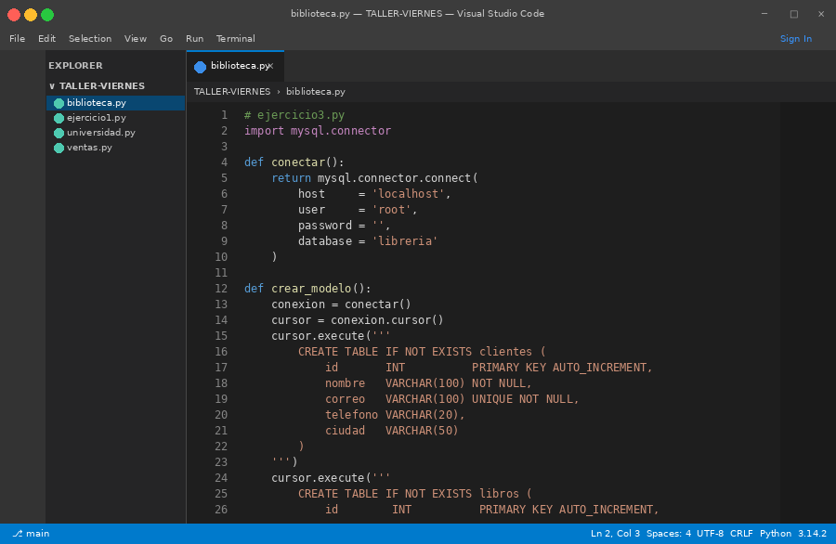
Sistema completo de librería universitaria con las tablas clientes, libros y ventas. Incluye reportes avanzados usando GROUP BY, HAVING, INNER JOIN y funciones de agregación.
Código del proyecto Librería Universitaria
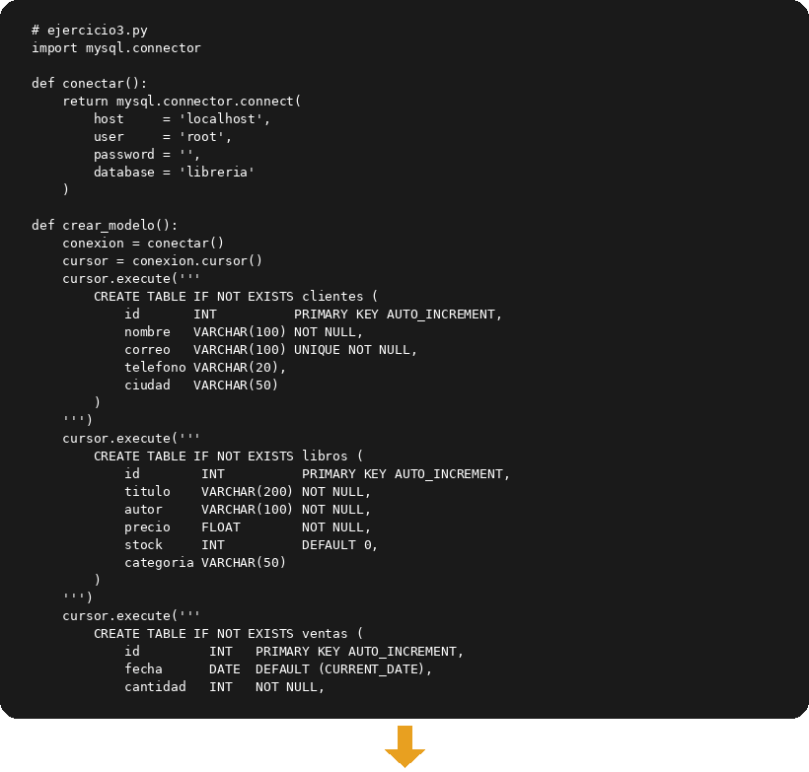
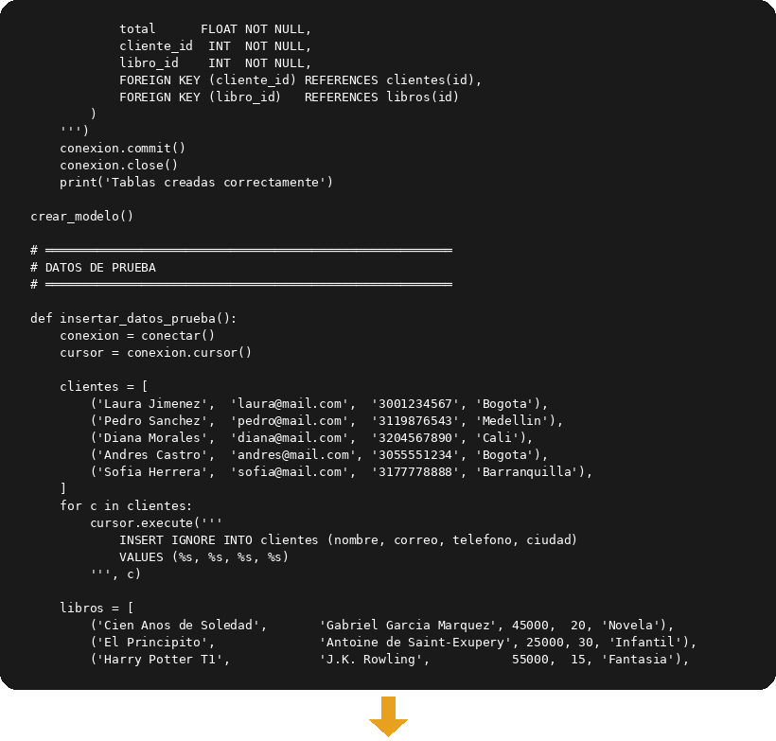
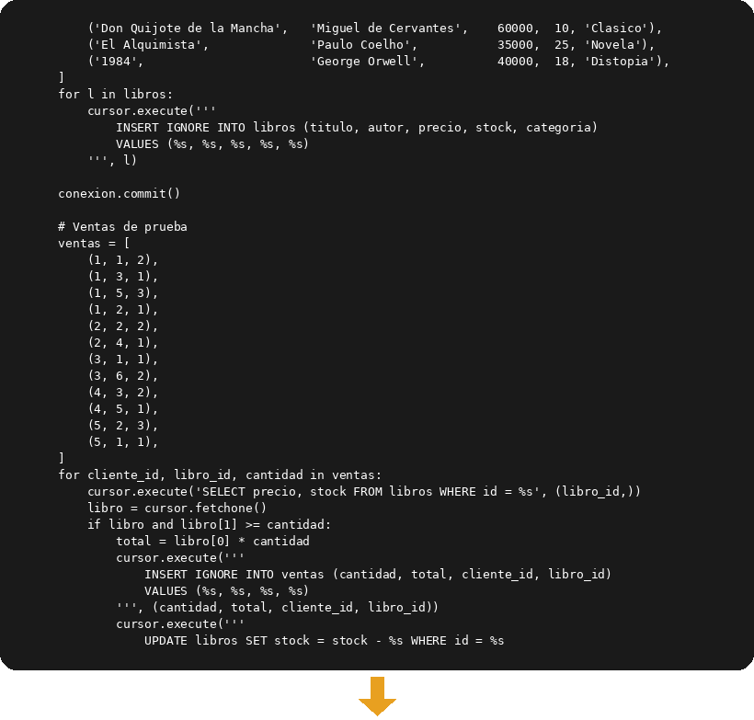
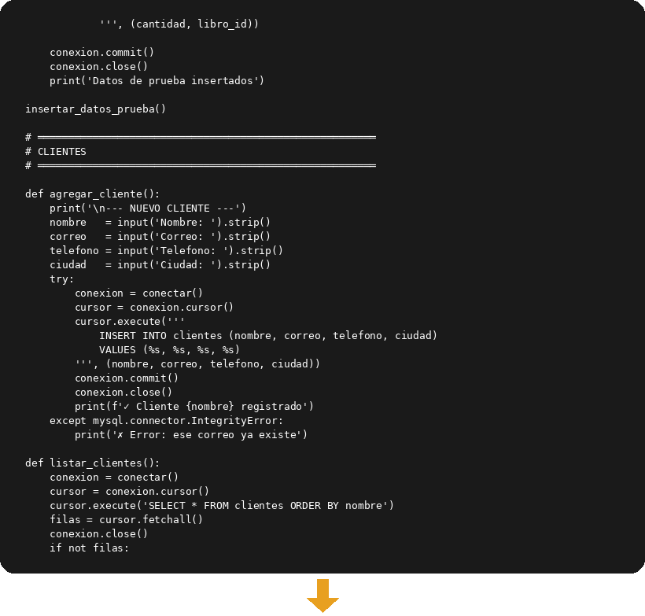
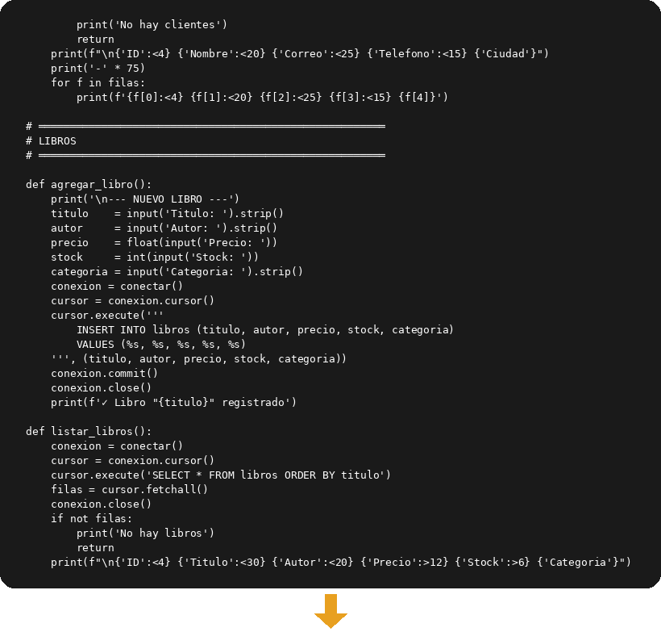
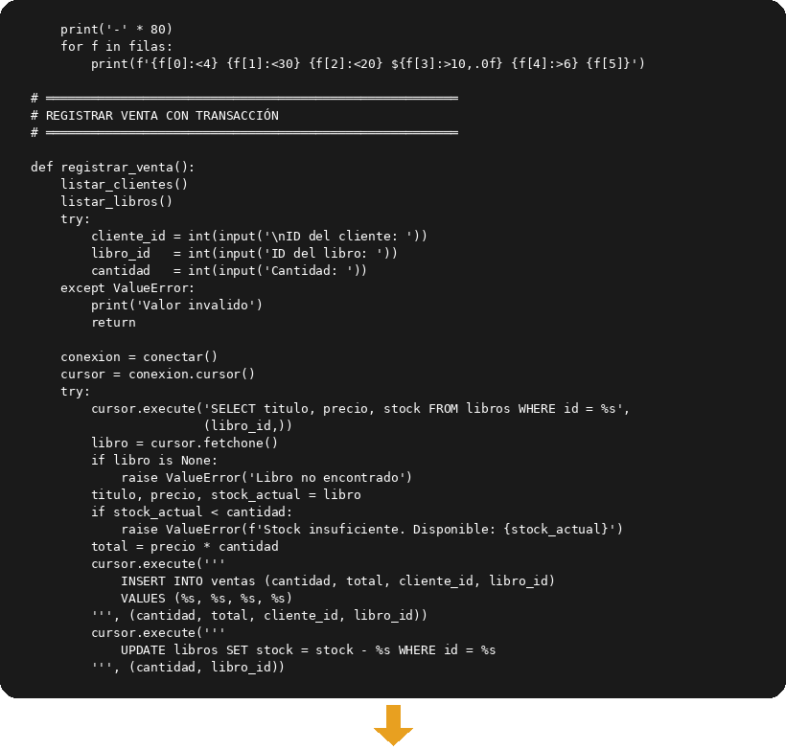
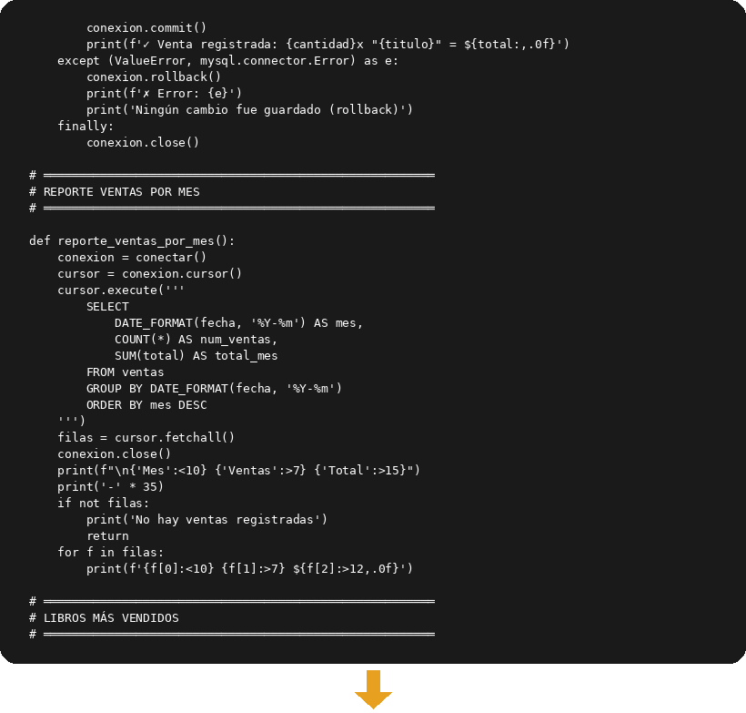
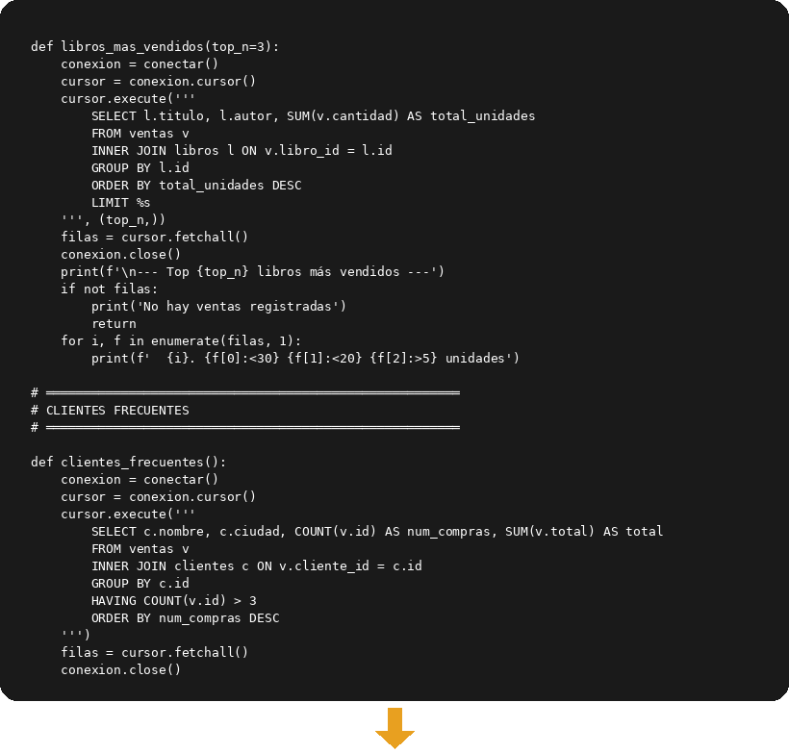
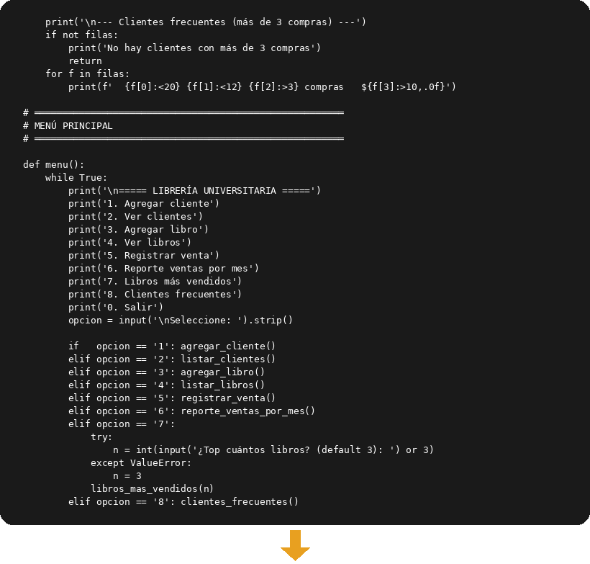
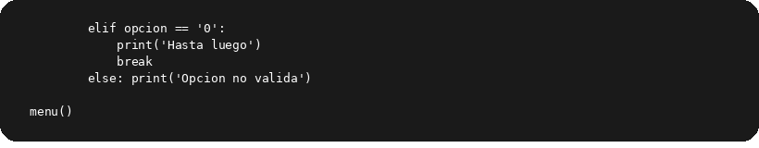
Evidencia en phpMyAdmin – Base de datos libreria
